**TD 1**

**Cycle 8**

**Modélisation et simulation des systèmes**

**multiphysiques asservis**

**Motorisation d’un banc d’essai**

***D’après concours CCP TSI.***

|  |
| --- |
| **Compétences :**   * Modéliser un système asservi. * Valider un modèle. |

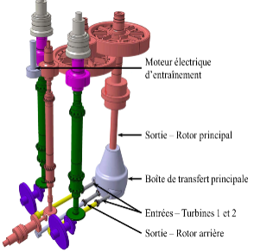

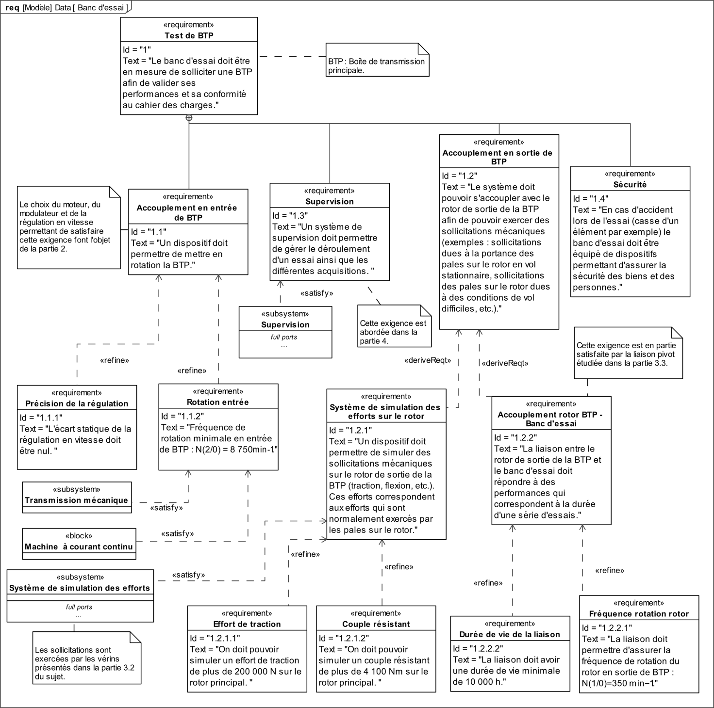b

# Mise en situation

Airbus Helicopters commercialise des hélicoptères civils et militaires. Le déplacement des hélicoptères est assuré par un rotor principal permettant la sustentation et la translation de l’appareil. Un rotor arrière permet de compenser le couple de réaction engendré par le rotor principal et de contrôler les mouvements de lacet de l’appareil (figure 1).

La puissance est délivrée par deux turboréacteurs (certains hélicoptères ne sont équipés que d’un turboréacteur). Ces turboréacteurs entraînent en rotation une boîte de transmission principale (BTP) qui elle-même entraîne d’une part le rotor principal et d’autre part le rotor arrière, par l’intermédiaire d’un arbre de transmission et d’une boîte de transmission arrière (BTA). La BTP assure aussi l’entraînement d’une série d’accessoires permettant le fonctionnement de l’appareil (alternateur, pompe hydraulique …).

Pour chaque association hélicoptère - turboréacteur, un banc d’essai permet de vérifier que la BTP répond au cahier des charges. La figure 2 présente la structure du banc d’essai.

|  |
| --- |
| **Objectif :**   * Valider Req 1.1.1. |

|  |  |
| --- | --- |
|  |  |
| Figure 1 : hélicoptère. | Figure 2 : structure du banc d’essai. |

# Étude du moteur à courant continu

Le banc d’essai est équipé d’un dispositif permettant de générer un couple résistant sur le rotor de sortie de la BTP. Cela permet de simuler les actions aérodynamiques sur les pales. Il faut donc évaluer l’impact de ce couple sur la vitesse du moteur.

La modélisation adoptée pour le moteur à courant continu est celle de la figure 3.

|  |
| --- |
|  |

Figure 3 : schéma équivalent du moteur à courant continu.

On note :

* $u(t)$: la tension appliquée aux bornes de l’induit ;
* $i\left(t\right)$: le courant absorbé par l’induit ;
* $e\left(t\right)$: la force contre-électromotrice ;
* $R$: la résistance de l’induit ;
* $L$: l’inductance de l’induit ;
* $ω_{m}(t)$: la vitesse de rotation de l’arbre moteur ;
* $c_{m}(t)$: le couple moteur ;
* $c_{r}\left(t\right)$: le couple résistant sur l’arbre moteur dû à la génération d’un couple résistant en sortie de BTP ;
* $f$: le coefficient de frottement, qui génère un couple résistant proportionnel à $ω_{m}(t)$;
* $I_{eq}$: l’inertie équivalente du banc d’essai ramené à l’arbre moteur ;
* $K_{c}$: la constante de couple définie telle que :

|  |  |  |
| --- | --- | --- |
|  | $$c_{m}\left(t\right)=K_{c}⋅i(t)$$ | **(équation 1)** |

* $K_{e}$: la constante de force contre-électromotrice définie telle que :

|  |  |  |
| --- | --- | --- |
|  | $$e\left(t\right)=K_{e}⋅ω_{m}\left(t\right) .$$ | **(équation 2)** |

**Hypothèses**

* le comportement de chacun des composants sera considéré comme linéaire, continu et invariant ;
* les conditions de Heaviside sont considérées comme vérifiées ;
* on note $p$ la variable de Laplace. La transformée de Laplace d’une fonction temporelle $f(t)$ sera notée $F(p)$ (la transformée de $ω(t)$ sera notée $Ω(p)$).

1. En justifiant, donner la relation électrique entre $e(t)$, $i(t)$ et $u(t)$.

On se réfère au schéma cinématique présenté figure 2. On note $I_{i}$ le moment d’inertie du solide $i$ autour de l’axe de rotation du solide.

1. Déterminer l’énergie cinétique $E_{c}\left(7/0\right)$ de l’ensemble 7 par rapport à 0 en fonction de $ω\left(7/0\right)$ et de $I_{7}$ puis l’énergie cinétique $E_{c}\left(6/0\right)$ de l’ensemble 6 par rapport à 0 en fonction de $ω\left(7/0\right)$, $Z_{7}$, $Z_{6}$ et $I_{6}$. En déduire l’énergie cinétique $E_{c}\left({\left(6+7\right)}/0\right)$ ainsi que l’inertie équivalente aux solides 6 et 7 (notée $I_{67}$) ramenée sur l’arbre 7.

Par extension on pourrait déterminer l’inertie équivalente $I_{eq}$ de l’ensemble $E=\left\{1,2,3,4,5,6,7,BTP\right\}$ ramenée sur l’arbre moteur **7**.

1. En utilisant la figure 3 et par la méthode de votre choix, déterminer la relation entre $c_{m}\left(t\right)$, $c_{r}(t)$, $ω_{m}(t)$, $\frac{dω_{m}\left(t\right)}{dt}$, $I_{eq}$ et $f$.
2. Traduire dans le domaine de Laplace les équations (1) et (2) ainsi que les relations établies aux questions précédentes. Réaliser alors le schéma bloc associé au moteur à courant continu.
3. Donner la fonction de transfert du moteur et la mettre sous forme canonique en donnant l’expression littérale de chacune des constantes.

# Modélisation de l’asservissement en vitesse

**Hypothèses**

* on néglige l’inductance du moteur à courant continu ainsi que l’effet du coefficient de frottement ;
* on fait l’hypothèse que $K_{c}={K_{e }= K}_{ }$;
* pour simplifier l’étude, la boucle de courant n’a pas été modélisée.

Le schéma bloc de l’asservissement en vitesse du moteur à courant continu est donné sur la figure 10.

|  |
| --- |
|  |

Figure 10 – Régulation en vitesse du banc d’essai

1. Quelle solution technologique peut-on utiliser pour le capteur situé en boucle de retour ? Comment déterminer la valeur du gain ${ K}_{Adapt}$ ?

**Hypothèse 1 :** on considère que ${ C}_{r}\left(p\right)=0$ et $Ω_{c}\left(p\right)≠0$.

1. Déterminer la fonction de transfert en boucle fermée $H_{m}\left(p\right)=\frac{Ω_{m}\left(p\right)}{U\left(p\right)}$ puis la fonction de transfert en boucle fermée $H_{1}\left(p\right)=\frac{Ω_{m}\left(p\right)}{Ω_{C}\left(p\right)}$. On considère que $C\left(p\right)=K_{P}$, $K_{P}$ étant constant. Mettre $H_{1}\left(p\right)$ sous la forme $\frac{K_{1}}{1+τ_{1}p}$ où on explicitera les valeurs de $K_{1}$ et ${ τ}_{1}$.

**Hypothèse 2 :** on considère que ${ Ω}_{C}\left(p\right)=0$ et que ${ C}_{r}\left(p\right)≠0$.

1. Retracer sur la copie le schéma bloc en tenant compte de ces hypothèses.
2. Déterminer la fonction de transfert en boucle fermée $H_{2}\left(p\right)=\frac{Ω_{m}\left(p\right)}{C_{r}(p)}$. On considère que $C\left(p\right)=K_{P}$, $K_{P}$ étant constante. Mettre $H_{2}\left(p\right)$ sous la forme $-\frac{K_{2}}{1+τ_{2}p}$ où on explicitera les valeurs de $K_{2}$ et ${ τ}_{2}$.

**Hypothèse 3 :** on considère maintenant que ${ Ω}_{C}\left(p\right)≠0$ et que ${ C}_{r}\left(p\right)≠0$.

1. En utilisant le théorème de superposition, exprimer $Ω_{m}\left(p\right)$ en fonction de $H_{1}\left(p\right)$, $H_{2}\left(p\right)$, $Ω_{c}\left(p\right)$ et $C_{r}(p$).

À une fréquence de rotation de $350 \min^{-1}$ en sortie de BTP correspond une consigne de fréquence de rotation du moteur de $1 928 \min^{-1}$ soit environ $202 rad/s$. Le couple résistant ramené à l’arbre moteur est évalué à $990 Nm$. On soumet donc le système à un échelon de consigne d’amplitude $202 rad/s$ et à un couple résistant de $990 Nm.$

1. Après avoir exprimé la consigne ${ Ω}_{c}\left(p\right)$ puis le couple résistant $C_{r}\left(p\right)$, calculer sous forme littérale l’écart statique du système. Conclure vis-à-vis du cahier des charges.
2. Quel intérêt peut présenter l’utilisation d’un correcteur intégral de gain $K_{I}$ de la forme $C\left(p\right)=K_{I}/p$ ?
3. En conclusion, en utilisant le correcteur précédent, l’asservissement proposé permet-il de tenir la consigne de vitesse lorsqu’un couple résistant est appliqué à l’arbre de sortie de la BTP ? L’exigence 1.1.1 est-elle vérifiée ?

# Partie supplémentaire

1. Tracer le diagramme de Bode de $C\left(p\right)⋅F(p)$ avec $F\left(p\right)=\frac{118}{1+0,5 p}$ du système lorsque :

* $C\left(p\right)=1$;
* $C\left(p\right)=20$;
* $C\left(p\right)=30/p$.